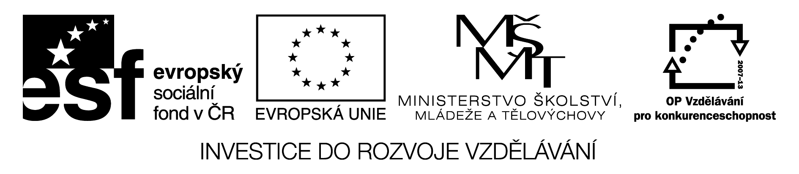

ZÁZNAMOVÝ ARCH

Název školy | Základní škola Bratří Čapků Úpice
Číslo projektu | CZ.1.07/1.4.00/21.0132
Název šablony klíčové aktivity | III/2 – Inovace a zkvalitnění výuky prostřednictvím ICT

Pořadové číslo hodiny | Datum | Třída | Předmět | Téma hodiny | Popis náplně hodiny | Jméno vyučujícího | Typ DUM | Odměna  (v Kč) | Podpis
3-Ma-1 | 4.10.2011 | IX.A | Matematika | Příprava na lomené výrazy-  rozklady mnohočlenů na součiny | Žáci si samostatně procvičí a zopakují rozklady mnohočlenů na součiny a úpravy mnohočlenů podle vzorců. | Ing.Pulkrábková | PL
3-Ma-2 | 10.10.2011 | IX.A | Matematika | Krácení lomených výrazů | Společné procvičení krácení lomených výrazů a stanovení podmínek řešitelnosti. | Ing.Pulkrábková | PL
3-Ma-3 | 17.10.2011 | IX.A | Matematika | Sčítání a odčítání lomených výrazů - úvod | Žáci si procvičí jednoduché typy příkladů na sčítání  a odčítání lomených výrazů se stejnými a s různými jmenovateli. | Ing.Pulkrábková | PL
3-Ma-4 | 21.10.2011 | IX.A | Matematika | Sčítání a odčítání lomených výrazů s různými jmenovateli | Žáci zdokonalují své znalosti  a dovednosti při sčítání  a odčítání lomených s využitím rozkladů jmenovatelů na součiny. | Ing.Pulkrábková | PL

Pořadové číslo hodiny | Datum | Třída | Předmět | Téma hodiny | Popis náplně hodiny | Jméno vyučujícího | Typ DUM | Odměna  (v Kč) | Podpis
3-Ma-5 | 14.11.2011 | IX.A | Matematika | Početní výkony s lomenými výrazy - 1 | Žáci si procvičí základní typy příkladů na sčítání, odčítání, násobení a dělení lomených výrazů. | Ing.Pulkrábková | PL
3-Ma-6 | 21.11.2011 | IX.A | Matematika | Početní výkony s lomenými výrazy - 2 | Žáci si samostatně zopakují  a procvičí početní výkony s lomenými výrazy. | Ing.Pulkrábková | PL
3-Ma-7 | 17.10.2011 | VIII.A | Matematika | Výrazy s druhou mocninou  a odmocninou | Společné procvičení výrazů s druhou mocninou  a odmocninou. | Ing.Pulkrábková | PL
3-Ma-8 | 20.10.2011 | VIII.A | Matematika | Druhá mocnina a odmocnina ve výrazech | Žáci si samostatně zopakují příklady s druhou mocninou  a odmocninou. | Ing.Pulkrábková | PL
3-Ma-9 | 31.10.2011 | VIII.A | Matematika | Pythagorova věta – výpočet délky přepony  a odvěsny v pravoúhlém trojúhelníku | Žáci si procvičují popis pravoúhlého trojúhelníka  a výpočet délky přepony nebo odvěsny v tomto trojúhelníku. | Ing.Pulkrábková | PL
3-Ma-10 | 22.11.2011 | VIII.A | Matematika | Pythagorova věta v rovinných obrazcích | Žáci si samostatně zopakují výpočty Pythagorovou větou v různých rovinných obrazcích. | Ing.Pulkrábková | PL
3-Ma-11 | 16.1.2012 | VIII.A | Matematika | Pravidla pro počítání s mocninami | Společné zopakování a procvičení pravidel pro výpočty s mocninami. | Ing.Pulkrábková | PL
3-Ma-12 | 17.1.2012 | VIII.A | Matematika | Výpočty s mocninami | Žáci si samostatně procvičí základní početní výkony s mocninami, společně procvičují zjednodušování výrazů s mocninami ve zlomcích. | Ing.Pulkrábková | PL
3-Ma-13 | 17.4.2012 | VIII.A | Matematika | Výrazy číselné a výrazy s proměnnými. Hodnota výrazu | Zopakování předností početních výkonů v číselných výrazech, určení hodnoty výrazu po dosazení za proměnnou a připomenutí početních výkonů s mocninami. | Ing.Pulkrábková | PL
3-Ma-14 | 30.4.2012 | VIII.A | Matematika | Sčítání a odčítání mnohočlenů | Žáci si společně i samostatně procvičují pravidla pro sčítání a odčítání mnohočlenů. | Ing.Pulkrábková | PL
3-Ma-15 | 14.5.2012 | VIII.A | Matematika | Mnohočleny – sčítání, odčítání, násobení | Žáci si samostatně procvičují početní výkony s mnohočleny. | Ing.Pulkrábková | PL
3-Ma-16 | 17.5.2012 | VIII.A | Matematika | Vzorce usnadňující úpravy | Samostatné zopakování vzorců pro úpravy mnohočlenů, použití vzorců při rozkladech mnohočlenů na součiny  a vytýkání společných činitelů. | Ing.Pulkrábková | PL
3-Ma-17 | 30.5.2012 | VIII.A | Matematika | Shrnutí učiva o mnohočlenech | Žáci si upevní znalosti  o mnohočlenech – procvičují početní výkony s mnohočleny, vzorce, rozklady na součiny, úpravy výrazů s mnohočleny. | Ing.Pulkrábková | PL
3-Ma-18 | 11.6.2012 | VIII.A | Matematika | Lineární rovnice | Společné procvičení základních typů rovnic  (rovnice se závorkami, s mnohočleny, se zlomky). | Ing.Pulkrábková | PL
3-Ma-19 | 7.2.2012 | IX.A | Matematika | Soustavy rovnic – sčítací metoda | Žáci si samostatně procvičují řešení soustav rovnic se dvěma neznámými sčítací metodou. Řeší i soustavy rovnic se zlomky. | Ing.Pulkrábková | PL
3-Ma-20 | 5.3.2012 | IX.A | Matematika | Slovní úlohy řešené soustavami rovnic | Společné zopakování základních typů slovních úloh řešených soustavami dvou rovnic se dvěma neznámými. | Ing.Pulkrábková | PL

